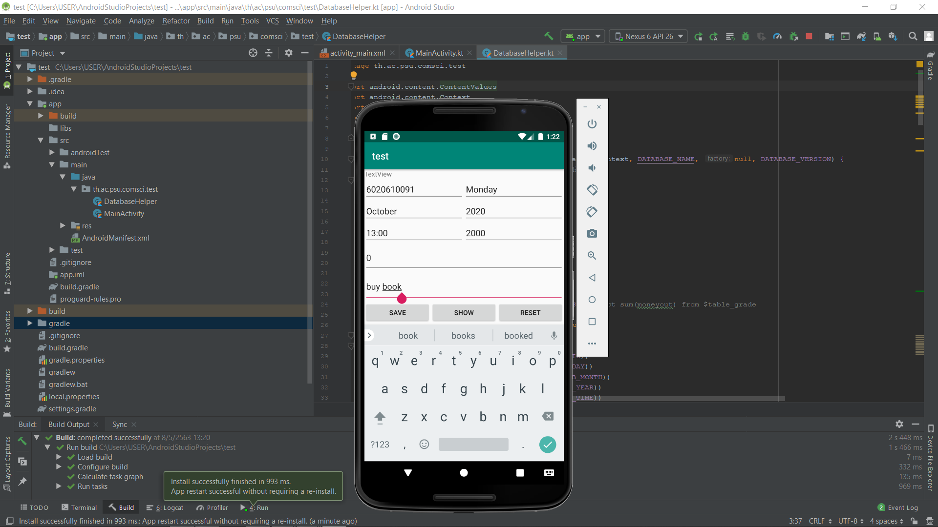

ป้อนข้อมูลและรายได้ของเรา แล้วกดเซฟ

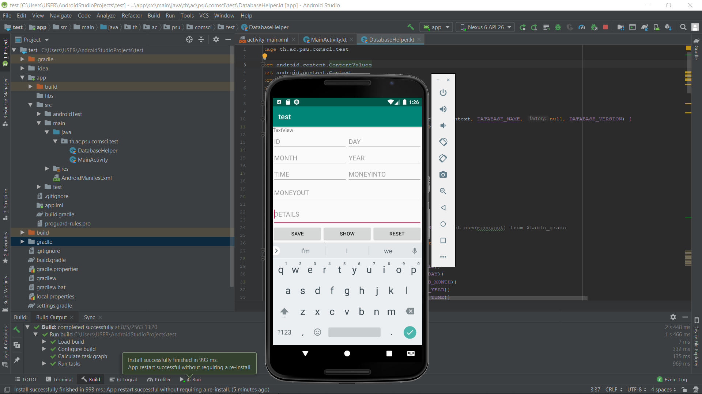

แล้วจะขึ้นหน้านี้

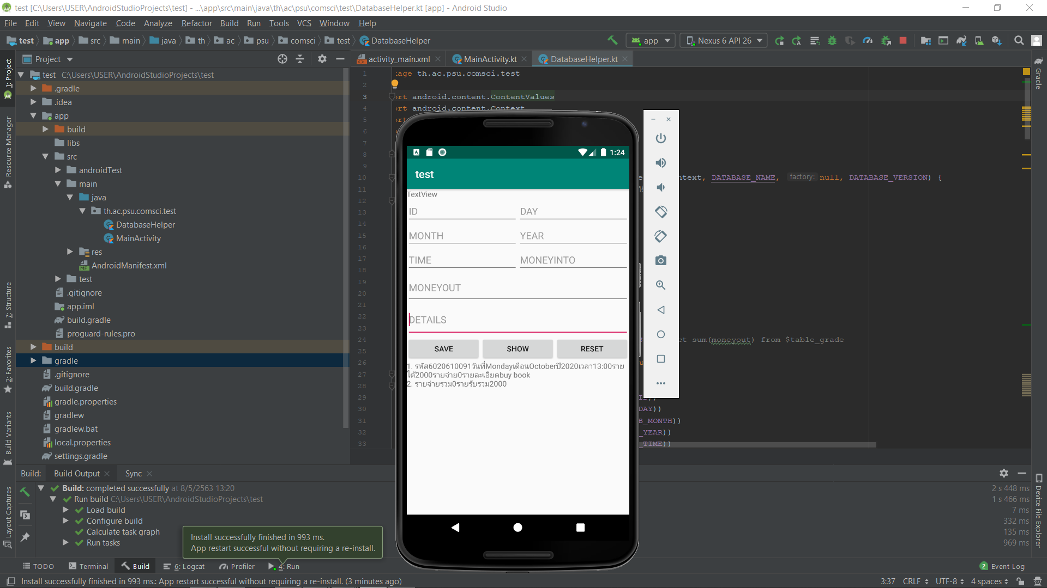

แล้วกดปุ่ม Show เพื่อให้แสดงข้อมูลรายละเอียดที่เราป้อนก่อนหน้านี้

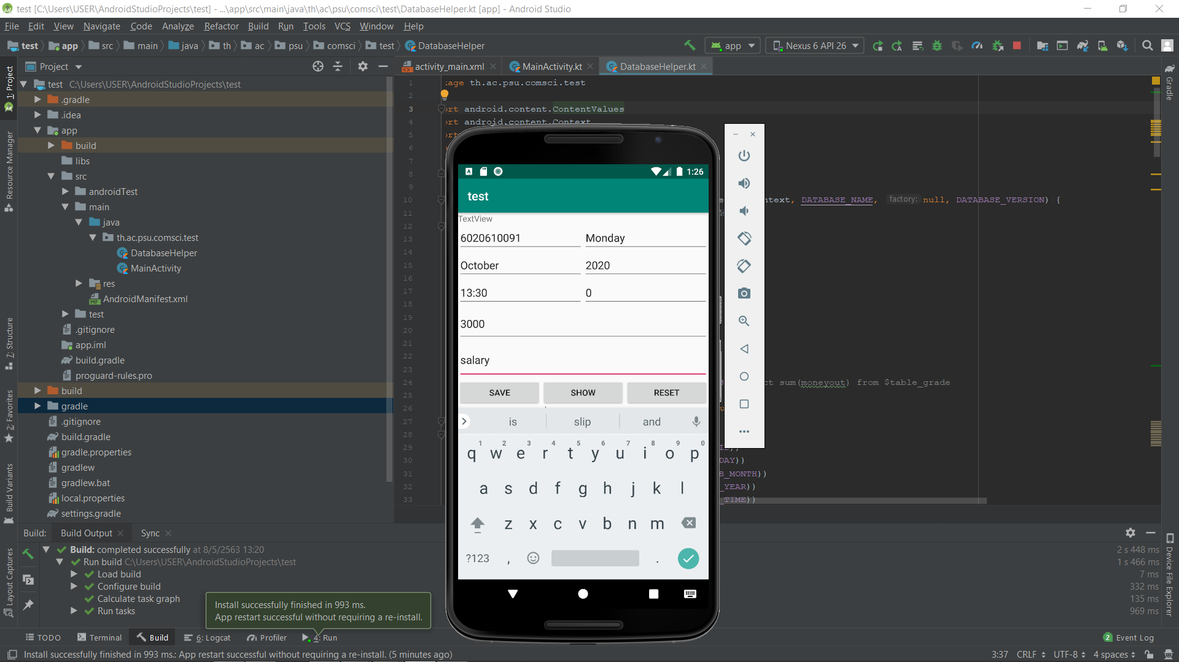

ป้อนข้อมูลและรายจ่ายของเราอีกครั้ง แล้วกดเซฟ



แล้วจะขึ้นหน้านี้

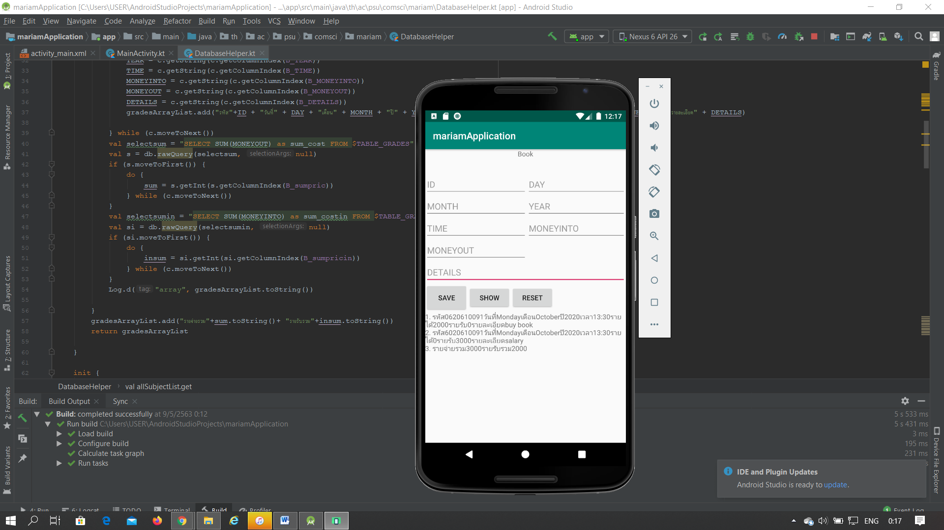

แล้วกดปุ่ม Show อีกครั้ง เพื่อให้แสดงข้อมูลรายละเอียดและผลรวมรายรับกับรายจ่ายที่เราป้อนก่อนหน้านี้

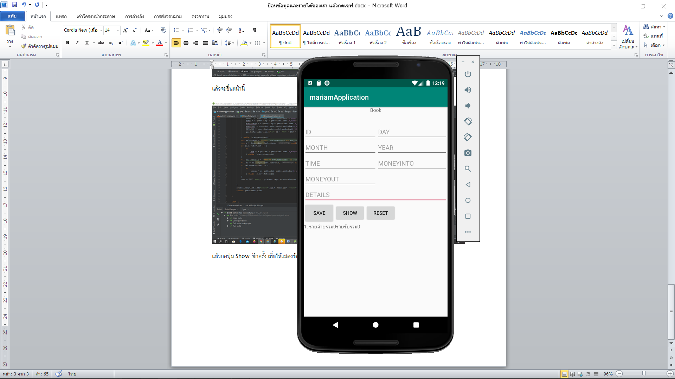

เมื่อกดปุ่มreseรายละเอียดรายรับรายจ่ายทั้งหมดก็จะหายไป